ФЕДЕРАЛЬНОЕ АГЕНТСТВО ЖЕЛЕЗНОДОРОЖНОГО ТРАНСПОРТА
Федеральное государственное бюджетное образовательное учреждение
высшего профессионального образования
«Петербургский государственный университет путей сообщения
Императора Александра I»
(ФГБОУ ВПО ПГУПС)

Кафедра «Информатика и информационная безопасность»

РАБОЧАЯ ПРОГРАММА
дисциплины
«Информатика» (Б1.Б.9)
для направления
13.03.02 «Электроэнергетика и электротехника»
профиль
«Менеджмент в электроэнергетике и электротехнике»

Форма обучения – очная

Санкт-Петербург
2015

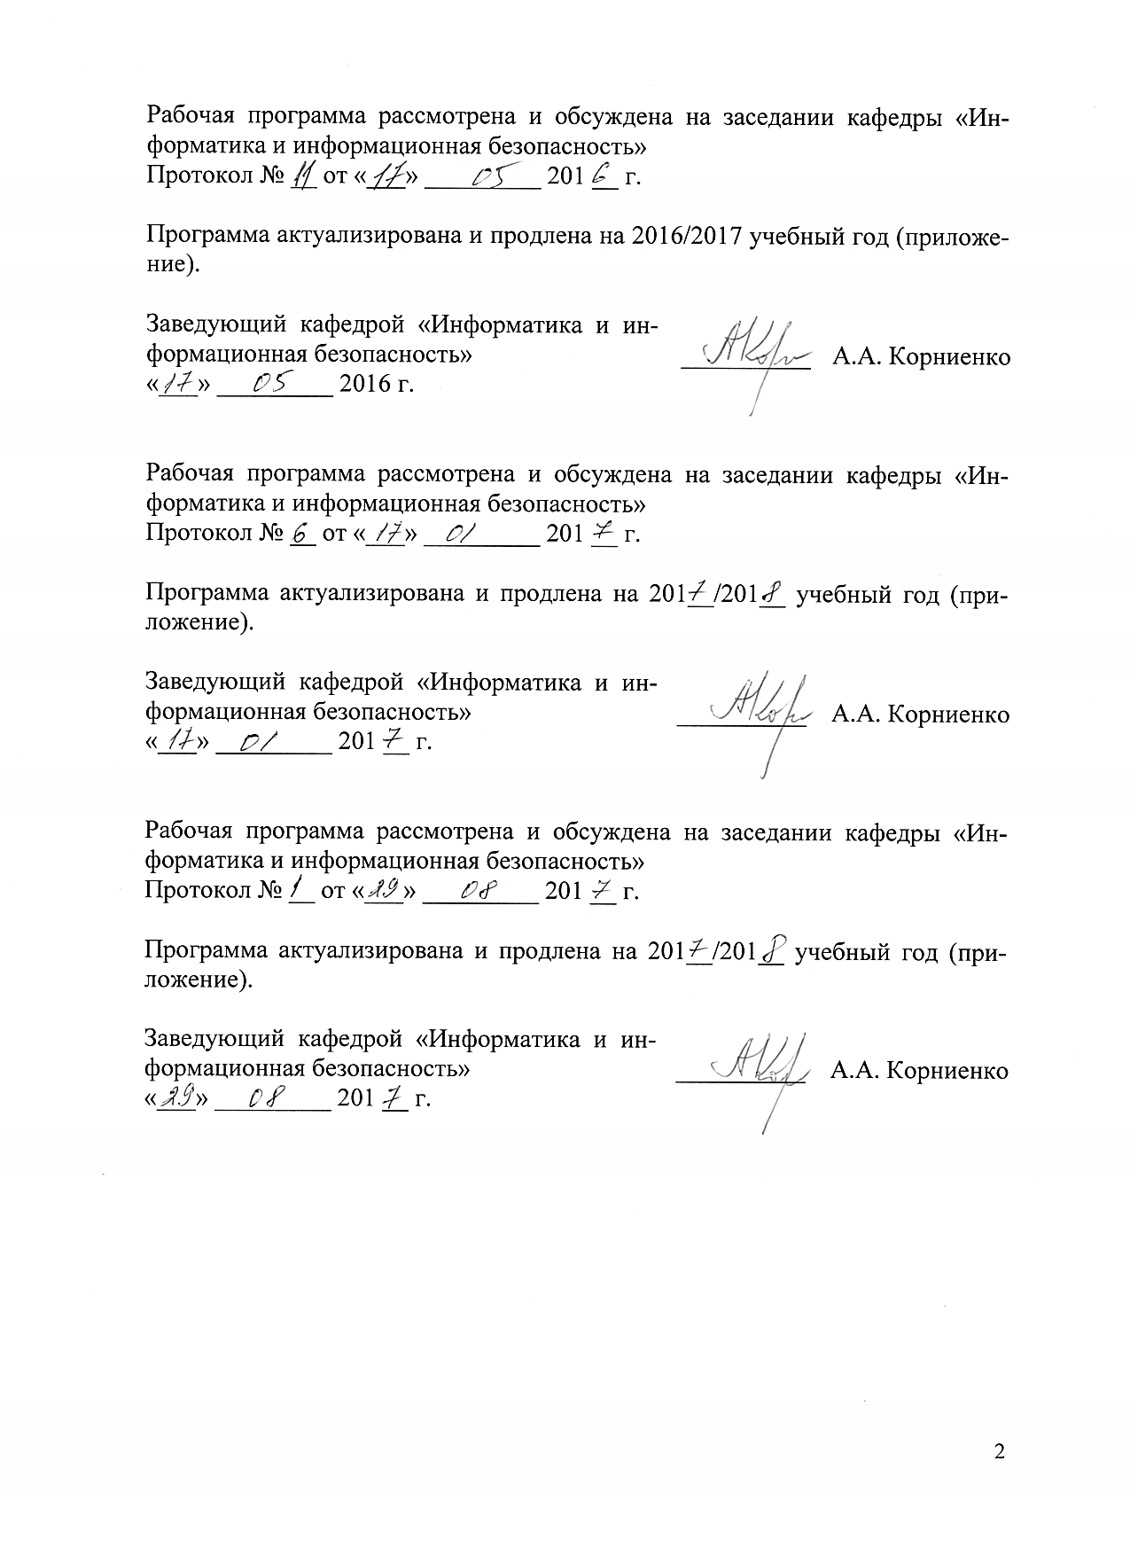

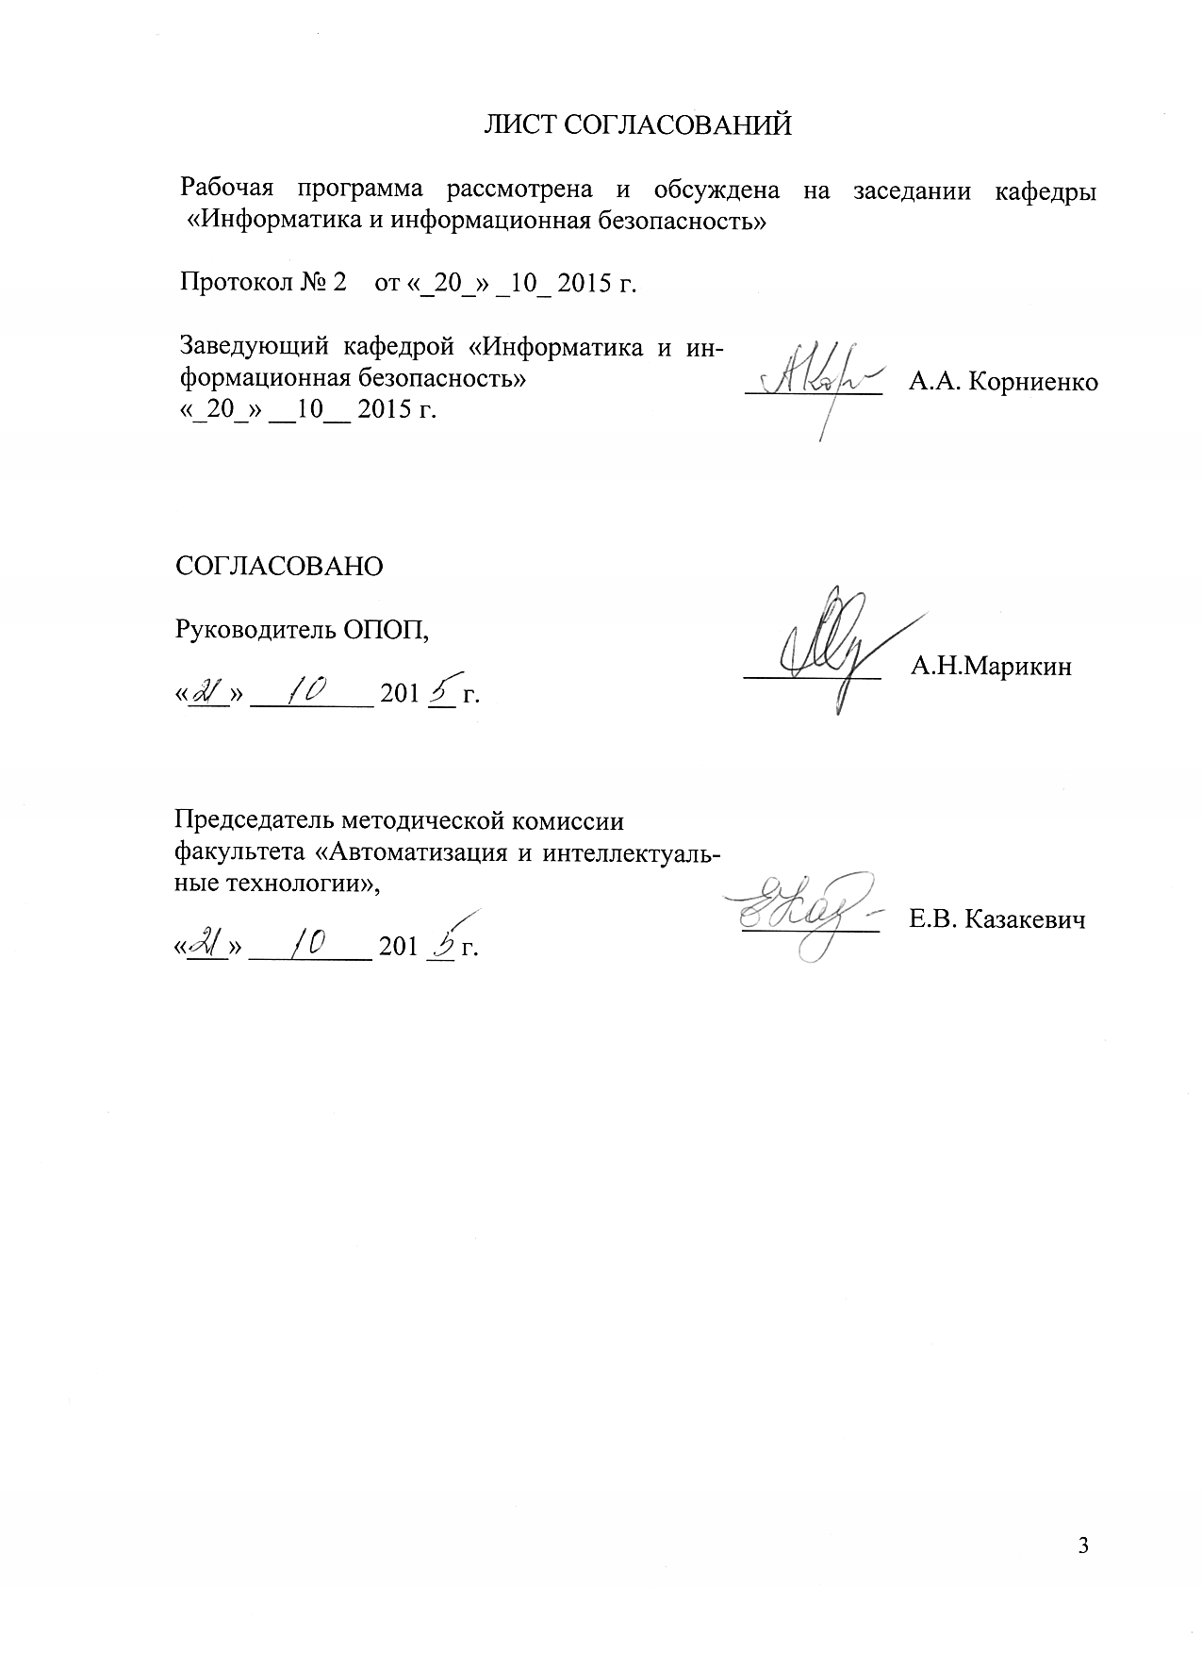
1 Цели и задачи дисциплины
Рабочая программа составлена в соответствии с ФГОСВО, утвержденным « 03 » сентября 2015 г., приказ № 955 по направлению13.03.02 «Электроэнергетика и электротехника», по дисциплине «Информатика».
Целью изучения дисциплины является формирование у обучающихся знаний о методах практического использования современных компьютеров для поиска, хранения, обработки и анализа информации из различных источников и баз данных, представлять ее в требуемом формате с использованием информационных, компьютерных и сетевых технологий.
Для достижения поставленной цели решаются следующие задачи:
- дать студентам знания о значении информации в развитии современного информационного общества, об основных положениях теории информации и характеристиках информационных процессов;
- изучить основы алгоритмизации как фундаментальной теоретической базы, используемой при разработке информационных технологий;
- изучить возможности электронной таблицы Excel как средства разработки баз данных, используемых в автоматизированных информационных системах;
- изучить возможности применения компьютерной техники и информационных технологий в своей профессиональной деятельности.

2. Перечень планируемых результатов обучения по дисциплине, соотнесенных с планируемыми результатами освоения основной профессиональной образовательной программы
Планируемыми результатами обучения по дисциплине являются: приобретение знаний, умений, навыков.
В результате освоения дисциплины обучающийся должен:
ЗНАТЬ:
- основные характеристики информации и свойства информационных технологий;
- основные характеристики процессов сбора, передачи, обработки и накопления информации;
- принципы построения баз данных и принципы управления ими;
- содержание и способы использования компьютерных и информационных технологий.

УМЕТЬ:
- применять компьютерную технику и информационные технологии в своей профессиональной деятельности.

ВЛАДЕТЬ:
- методами разработки текстовых документов и презентаций;
- методами проведения финансово-экономических расчетов в электронных таблицах и базах данных;
- средствами компьютерной техники и информационных технологий.

Изучение дисциплины направлено на формирование следующих общепрофессиональных компетенций (ОПК):
- (ОПК-1).- способностьосуществлять поиск, хранение, обработку и анализ информации из различных источников и баз данных, представлять ее в требуемом формате с использованием информационных, компьютерных и сетевых технологий
Область профессиональной деятельности обучающихся, освоивших данную дисциплину, приведена в п. 2.1 общей характеристики ОПОП.
Объекты профессиональной деятельности обучающихся, освоивших данную дисциплину, приведены в п. 2.2 общей характеристики ОПОП.
3. Место дисциплины в структуре основной профессиональной образовательной программы

Дисциплина «Информатика» (Б1.Б.9) относится к базовой части и является обязательной дисциплиной обучающегося.

4 Объем дисциплины и виды учебной работы
Вид учебной работы | Всего часов | Семестры
 |  | 1 семестр
Контактная работа (по видам учебных занятий)  В том числе: | 54 | 54
- лекции (Л) | 18 | 18
- лабораторные работы (ЛР) | 36 | 36
Самостоятельная работа(СРС) (всего) | 18 | 18
Контроль | 36 | 36
Форма контроля знаний | Э | Э
Общая трудоемкость:час/з.е | 108 /3 | 108/3

5 Содержание и структура дисциплины

5.1 Содержание дисциплины

№ п/п | Наименование раздела дисциплины | Содержание раздела
1 | Основы теории информации | Понятие об информации. Свойства информации. Данные. Операции с данными. Информационные технологии, их свойства и классификация. Этапы развития информационных технологий.
2 | Текстовый процессор MS Word | Работа с текстовыми документами в MS Word. Редактирование и форматирование текста. Оглавление документа, сноски, примечания. Работа с таблицами. Оформление документов. Комплексный документ.
3 | Электронная таблица MS Excel | Типы данных. Типы адресации. Формулы и функции. Логические функции. Работа в режиме вычислений. Построение графиков и диаграмм. Сортировка и фильтрация данных. Работа со списками. Макросы.
4 | Основы компьютерной графики | Векторная и растровая компьютерная графика. Графический редактор MS Visio. Понятие, назначение и возможности электронных презентаций. Правила организации слайд-шоу. Основные функции и принципы работы системы презентаций MS PowerPoint. Настольная издательская система MSPublisher.
5 | Алгоритмизация | Понятие алгоритма и блок-схемы. Основные и производные алгоритмические структуры.

5.2 Разделы дисциплины и виды занятий

№ п/п | Наименование раздела дисциплины | Л | ЛР | СРС
1 | Основы теории информации | 4 | 0 | 2
2 | Текстовый процессор MS Word | 0 | 8 | 4
3 | Электронная таблица MS Excel | 6 | 16 | 4
4 | Основы компьютерной графики | 2 | 8 | 2
5 | Алгоритмизация | 6 | 4 | 6
Итого |  | 18 | 36 | 18

6. Перечень учебно-методического обеспечения для самостоятельной работы обучающихся по дисциплине
№  п/п | Наименование раздела | Перечень учебно-методического обеспечения
1 | Основы теории информации | Дергачёв А.И., Андреев В.П., Байдина Н.В., Костянко Н.Ф., Перепечёнов А.М.,[Электронный ресурс]. Сборник учебно-методических материалов и контрольных решений для проведения занятий со студентами университета всех специальностей по дисциплине «Информатика», СВИДЕТЕЛЬСТВО о государственной регистрации базы данных №2015620678., М.:заявка №2014621873, 2015. Сайт научно-технической библиотеки университета: http://library.pgups.ru/elib/multim/2015/inform_01.zip
2 | Текстовый процессор MS Word
3 | Электронная таблица MS Excel | Дергачёв А.И., Андреев В.П., Байдина Н.В., Костянко Н.Ф., Перепечёнов А.М.,[Электронный ресурс]. Сборник учебно-методических материалов и контрольных решений для проведения занятий со студентами университета всех специальностей по дисциплине «Информатика», СВИДЕТЕЛЬСТВО о государственной регистрации базы данных №2015620678., М.:заявка №2014621873, 2015. Сайт научно-технической библиотеки университета: http://library.pgups.ru/elib/multim/2015/inform_01.zip
4 | Основы компьютерной графики | Дергачёв А.И., Андреев В.П., Байдина Н.В., Костянко Н.Ф., Перепечёнов А.М.,[Электронный ресурс]. Сборник учебно-методических материалов и контрольных решений для проведения занятий со студентами университета всех специальностей по дисциплине «Информатика», СВИДЕТЕЛЬСТВО о государственной регистрации базы данных №2015620678., М.:заявка №2014621873, 2015. Сайт научно-технической библиотеки университета: http://library.pgups.ru/elib/multim/2015/inform_01.zip
5 | Алгоритмизация

7.Фонд оценочных средств для проведения текущего контроля успеваемости и промежуточной аттестации обучающихся по дисциплине

Фонд оценочных средств по дисциплине является неотъемлемой частью рабочей программы и представлен отдельным документом, рассмотренным на заседании кафедры «Информатика и информационная безопасность» и утвержденным заведующим кафедрой.

8. Перечень основной и дополнительной учебной литературы, нормативно-правовой документации и других изданий, необходимых для освоения дисциплины
8.1 Перечень основной учебной литературы, необходимой для освоения дисциплины
- А. И. Дергачёв., Андреев В.П., Байдина Н.В., Костянко Н.Ф., Перепечёнов А.М.,[Электронный ресурс], Сборник учебно-методических материалов и контрольных решений для проведения занятий со студентами университета всех специальностей по дисциплине «Информатика»,СВИДЕТЕЛЬСТВО о государственной регистрации базы данных №2015620678., М.:заявка №2014621873, 2015.Сайт научно-технической библиотеки университета: http://library.pgups.ru/elib/multim/2015/inform_01.zip

8.2 Перечень дополнительной учебной литературы, необходимой для освоения дисциплины
- Основы системы программирования VISUAL BASIC [Текст] : учебное пособие по дисциплине "Информатика" / Н. В. Байдина, Н. Ф. Костянко. - СПб. : ПГУПС, 2008. - 108 с. : ил.
- Основы работы с текстовым процессором Word 2007 : учеб.пособие / Н. В. Байдина, Н. Ф. Костянко. - СПб. : ПГУПС, 2010. - 75 с. : ил.

8.3 Перечень нормативно-правовой документации, необходимой для освоения дисциплины

- Доктрина информационной безопасности Российской Федерации (утверждена Президентом РФ 9 сентября 2001 года);
- Закон Российской Федерации от 27 декабря 1991 года №2124-1 «О средствах массовой информации».
- Закон Российской Федерации «Об информации,информационных технологиях и о защите информации» (№149-ФЗ).
- Единая система программной документации. Схемы алгоритмов, программ, данных и систем. Обозначения условные и правила выполнения,ГОСТ 19.701−90. Введ. 01.01.92. − М.: Изд-во стандартов, 1990. − 26 с.
8.4 Другие издания, необходимые для освоения дисциплины
- . Практикум по информатике : метод.указания / А. Б. Немцов, В. И. Носонов. - СПб. : ПГУПС, 2011. - 43 с. : ил. - Библиогр.: с. 43. –
- Интегрированная среда разработки проекта в системе программирования VisualBasic [Текст] : методические указания по дисциплине "Информатика" / , ФГБОУ ВПО ПГУПС, каф. "Информатика и информ. безопасность" ; сост. Н. Ф. Костянко. - Санкт-Петербург : ФГБОУ ВПО ПГУПС, 2015. - 36 с. : ил
9. Перечень ресурсов информационно-телекоммуникационной сети «Интернет», необходимых для освоения дисциплины
- Личный кабинет обучающегося и электронная информационно-образовательная среда. [Электронный ресурс]. – Режим доступа: http://sdo.pgups.ru/ (для доступа к полнотекстовым документам требуется авторизация).
- Электронно-библиотечная система ЛАНЬ[Электронный ресурс]:
https://e.lanbook.com
- Научная электронная библиотека elibrary.ru:
http://elibrary.ru./
- Электронно-библиотечная система ibooks.ru [Электронный ресурс]. Режим доступа: http://ibooks.ru/ — Загл. с экрана;

10. Методические указания для обучающихся по освоению дисциплины

Порядок изучения дисциплины следующий:
- Освоение разделов дисциплины производится в порядке, приведенном в разделе 5 «Содержание и структура дисциплины». Обучающийся должен освоить все разделы дисциплины с помощью учебно-методического обеспечения, приведенного в разделах 6, 8 и 9 рабочей программы.
- Для формирования компетенций обучающийся должен представить выполненные типовые контрольные задания или иные материалы, необходимые для оценки знаний, умений, навыков, предусмотренные текущим контролем (см. фонд оценочных средств по дисциплине).
- По итогам текущего контроля по дисциплине, обучающийся должен пройти промежуточную аттестацию (см. фонд оценочных средств по дисциплине).

11. Перечень информационных технологий, используемых при осуществлении образовательного процесса по дисциплине, включая перечень программного обеспечения и информационных справочных систем

При осуществлении образовательного процесса по дисциплине «Информатика» используются следующие информационные технологии:
- технические средства (компьютерная техника, проектор, интерактивная доска);
- методы обучения с использованием информационных технологий (демонстрация мультимедийных материалов),
- личный кабинет обучающегося и электронная информационно-образовательная среда. [Электронный ресурс]. – Режим доступа: http://sdo.pgups.ru/ (для доступа к полнотекстовым документам требуется авторизация).
Дисциплина обеспечена необходимым комплектом лицензионного программного обеспечения, установленного на технических средствах, размещенных в специальных помещениях и помещениях для самостоятельной работы в соответствии с расписанием занятий.

12. Описание материально-технической базы, необходимой для осуществления образовательного процесса по дисциплине
Материально-техническая база обеспечивает проведение всех видов учебных занятий, предусмотренных учебным планом по данному направлению подготовки 13.03.02. «Электроэнергетика и электротехника», профиль «Менеджмент в электроэнергетике и электротехнике» соответствует действующим санитарным и противопожарным нормам и правилам.
Она содержит специальные помещения - учебные аудитории для проведения занятий лекционного типа, выполнения лабораторных работ и практических занятий, групповых и индивидуальных консультаций, текущего контроля и промежуточной аттестации, а также помещения для самостоятельной работы и помещения для хранения и профилактического обслуживания учебного оборудования. Помещения на семестр учебного года выделяются в соответствии с расписанием занятий.
Специальные помещения укомплектованы специализированной мебелью и техническими средствами обучения, служащими для представления учебной информации большой аудитории.
Для проведения занятий лекционного типа используются учебно-наглядные материалы в виде презентаций, которые обеспечивают тематические иллюстрации в соответствии с рабочей программой дисциплины.
Для проведения лабораторных работ используются компьютерные классы университета, оснащенные персональными компьютерами.
Помещения для самостоятельной работы обучающихся оснащены компьютерной техникой с возможностью подключения к сети «Интернет» и обеспечением доступа в электронную информационно-образовательную среду организации.

Разработчик программы,  ст. преподаватель. |  | Т.М. Быкова
«_20__» ___10___ 2015 г.

